KOL项目网页界面

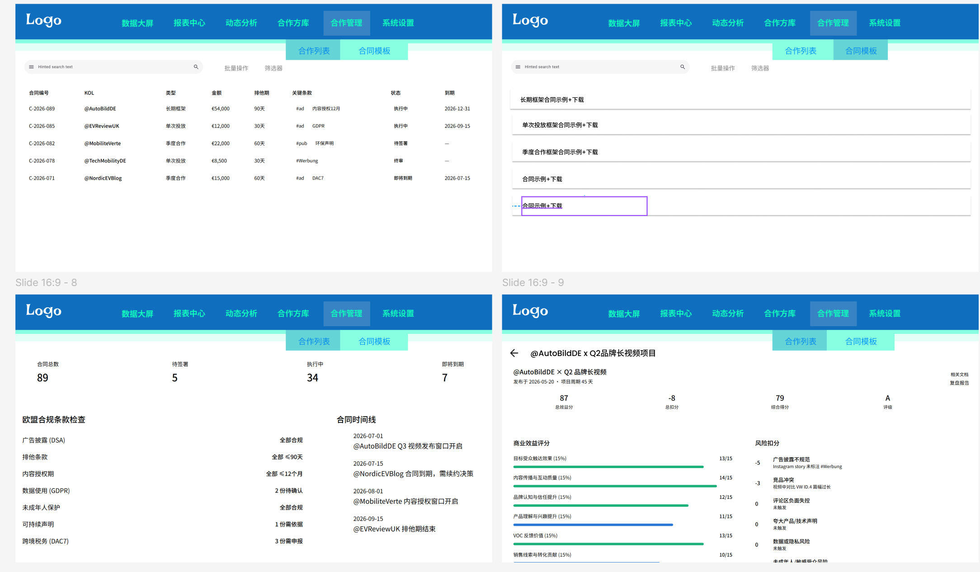
合同相关的部分，可以追踪到合同记录、检索合同和查看合同的具体详情。里面也有下载制式合同的地方可供B端参考和使用

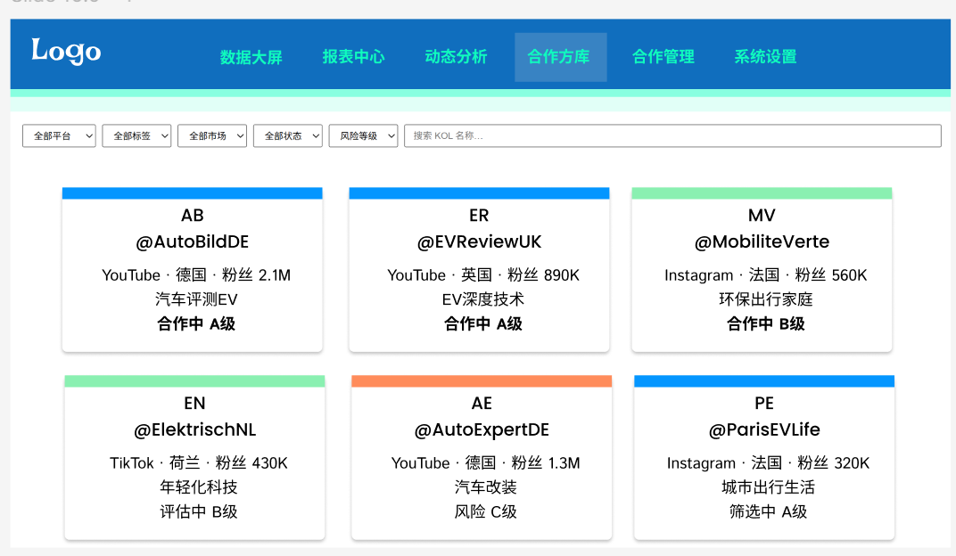

可合作方的集合页，标注了合作方的状态和可靠性等等

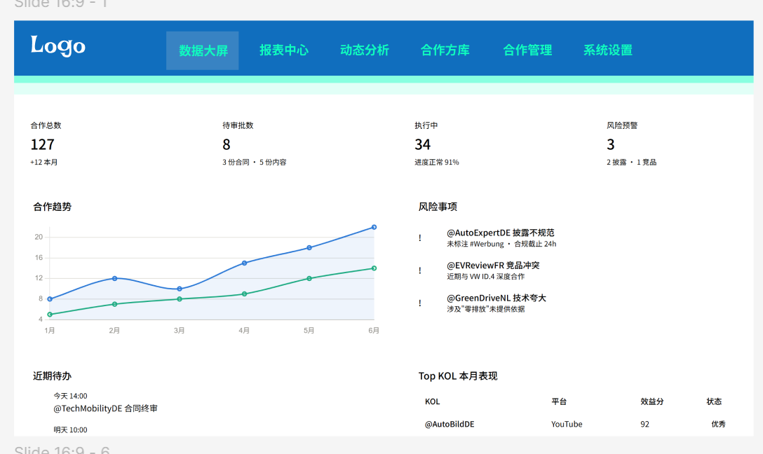
网页的首页，也就是数据大屏，b端的人员可以一目了然地看到现在和KOL的合作状况，进度和出现的问题等等

KOL项目软件界面

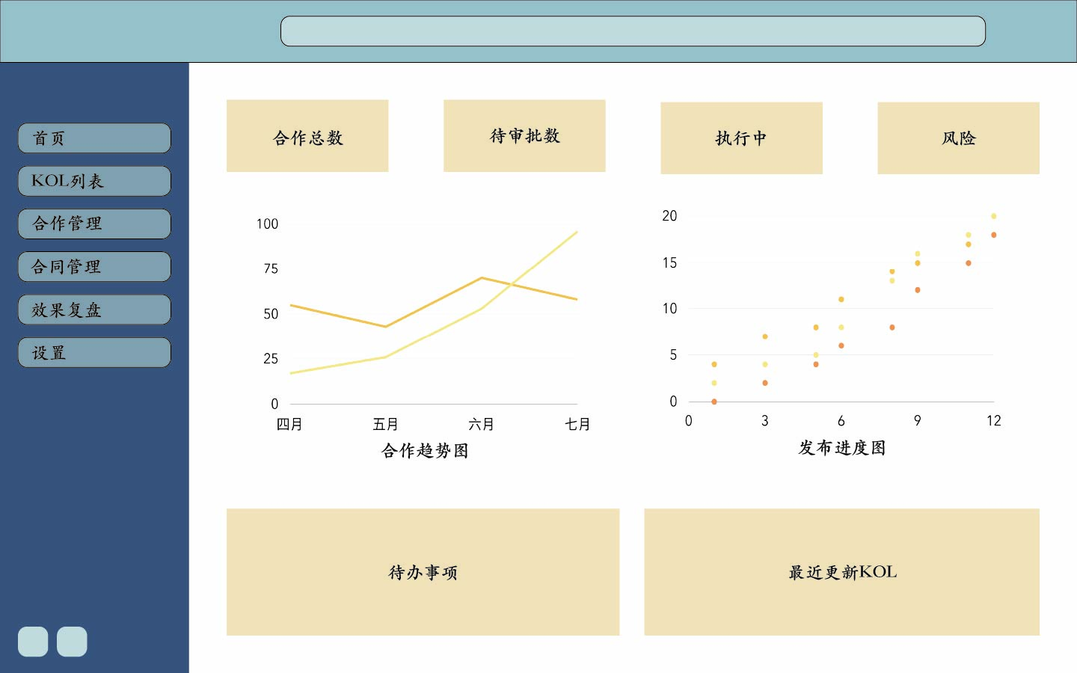
首页采用左侧导航栏 + 顶部搜索栏 + 中部数据概览的布局，便于用户快速进入各功能模块并查看整体运营状态。页面上方以核心数据卡片展示合作总数、待审批数、执行中与风险情况，下方结合合作趋势图、发布进度图和待办事项模块，突出项目推进与管理效率。

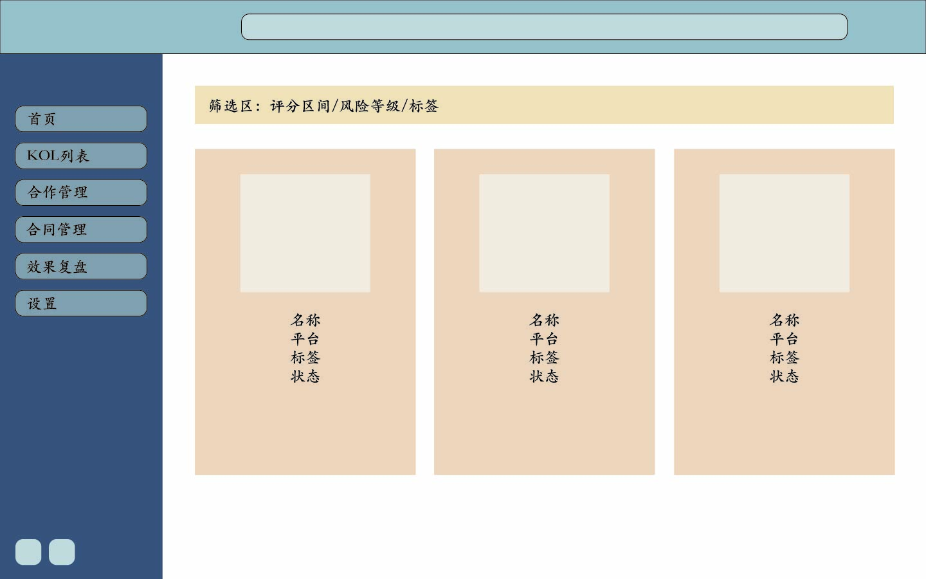
KOL筛选页采用筛选区 + 卡片式列表的结构，方便用户基于评分区间、风险等级和标签快速定位目标KOL。每个KOL以独立卡片呈现，包含头像占位、名称、平台、标签和状态等基础信息，整体清晰直观，适合进行批量浏览与初步筛选。

